FYZIOLOGICKÉ PROCESY TRÁVENÍ A VSTŘEBÁVÁNÍ
SOUHRNNÝ TEST

Příjmení:_______________Datum:_______Třída: _____Hodnocení:___
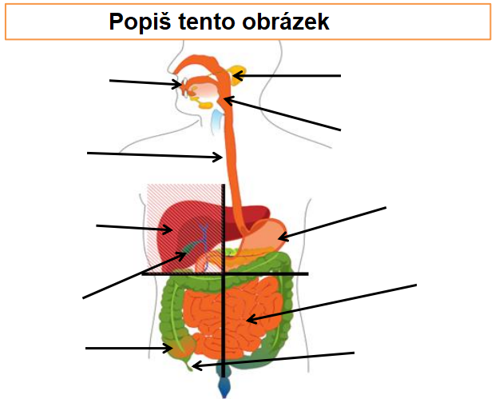
1.)

https://www.slideshare.net/daniholic/organ-system-26484381/6?smtNoRedir=1

2.) Vysvětli následující pojmy:
Peristaltické pohyby -
Pepsin -
Apendix -

3.) Vypiš duté a žlázové orgány:
Duté -
Žlázové -

4.) Doplň následující text a urči, o co se jedná:

Vakovitě rozšířená část trávicí trubice. Od jícnu oddělen_______________________, v dolní části oddělen od dvanáctníku podobným svěrače tzv.___________________.
Vstřebává__________, _____ __a některé soli. Jeho stěny chrání hlen____________.
Vnitřní vrstvu tvoří sliznice, která vylučuje žaludeční _________________. Denně jí vyprodukuje ______________ litry.
=____________

Jednotlivé části tvořeny obráceným písmenem ___. Začíná vzestupnou částí, na níž je zavěšen červovitý výběžek tzv._____________________, neboli ________________. Obsah, jenž se dostává do tlustého střeva se nazývá __________________________. Je zakončeno_______________, kterým vyúsťuje z těla ven. Prostřednictvím tlustého střeva se do organismu vstřebává______________(zhuštění obsahu) a některé soli. Má průměr cca_________cm a délku________m.
=___________

5.) Označ správnou odpověď

- Kolik je slinných žláz a jak se jmenují?
2 - podčelistní a podjazyková
3 - příušní, podčelistní a podjazyková
4 - příušní, podčelistní, podjazyková a mezizubní

- HLTAN A JÍCEN: Co se děje s potravou zde?
je posouvána do dvanáctníku
je posouvána do střev
je posouvána do žaludku

- ŽALUDEK: Co se děje tady s potravou?
potrava se zde hnije
potrava se zde tráví
s potravou se zde nic neděje

- DVANÁCTNÍK: Potrava se zde sále tráví, co jí k tomu pomáhá?
směs enzymů ze slinivky břišní a žluč ze žlučníku
směs enzymů ze slinivky břišní a voda
voda a žluč ze žlučníku

- TENKÉ STŘEVO: Co mu usnadňuje vstřebávání potravy?
žaludeční šťávy, které zde přitečou ze žaludku a pohyb střev
klky a žaludeční šťávy, které zde přitečou ze žaludku
pohyb střev a klky

- TLUSTÉ STŘEVO: Co se zde nachází?
rozmělněná potrava
nestrávené zbytky potravy
potrava, která již byla strávená

